10x50x0,9 Ascona HKS pearl R10/A
Agrob Buchtal Solar Ceramics

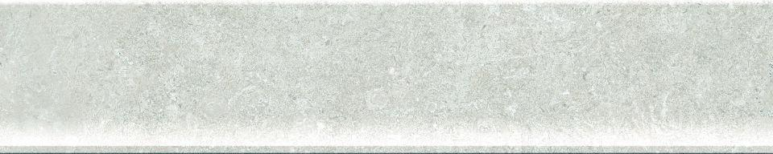Eigenschaften
GTIN:
4057249353912
HAN:
430741H
Farbton
beige
Oberfläche
eben
Produkt
Hohlkehlsockel
Werkstoff
Feinsteinzeug
Breite (mm)
100,00
Dicke (mm)
9,00
Länge (mm)
497,00
Klassifizierung Keramik
unglasiert, DIN EN 14411 Alb
Serie
Ascona

